Астахова Яна Алексеевна
учитель математики МБОУ «Школа № 1»
г. Богородск Богородского муниципального района Нижегородской области

Технологическая карта урока по учебному предмету «Математика» в 6-ом классе
на тему «Сложение рациональных чисел»
Тип урока: | Урок открытия новых знаний
Авторы УМК: | Мерзляк А. Г., Полонский В. Б., Якир М. С.
Цели урока: | Предметные: формировать умение складывать рациональные числа, используя правило сложения чисел с разными знаками и правило сложения отрицательных чисел.  Личностные: формировать умение работать в коллективе и находить согласованные решения.  Метапредметные: развивать понимание сущности алгоритмических предписаний и умение действовать в соответствии с предложенным алгоритмом.
Задачи урока: | Сформировать навыки сложения чисел с разными знаками.  формирование познавательных УУД:  - познакомить обучающихся с правилом сложения отрицательных чисел  - тренировать способность к использованию выведенного алгоритма;  - организовать деятельность обучающихся по приобретению необходимых умений и навыков;  - повторить и закрепить;  формирование коммуникативных и личностных УУД:  - содействовать развитию познавательного интереса учащихся к предмету;  - прививать учащимся навыки организации самостоятельной работы;  - умение слушать и вступать в диалог, участвовать в коллективном обсуждении проблем, интегрироваться в группу сверстников и строить продуктивное взаимодействие, воспитывать ответственность и аккуратность.  формирование регулятивных УУД:  - развивать умения учащихся анализировать, делать выводы, определять взаимосвязь и логическую последовательность мыслей;  - развивать умения слушать и исправлять речь своих товарищей;  - тренировать способность к рефлексии собственной деятельности и деятельности своих товарищей.
Планируемые образовательные результаты: | Учащиеся научатся складывать рациональные числа, используя правило сложения чисел с разными знаками и правило сложения отрицательных чисел
Формы работы учащихся: | Фронтальная, групповая, индивидуальная
Оборудование: | Компьютер, презентация, раздаточный материал для практической работы.

ХОД УРОКА.
Этап урока | Содержание урока | Деятельность учителя | Деятельность учащихся
1. Орг. момент  (1 мин.).  2. Поверка домашнего задания  (2 мин.)  2. Мотивация учащихся  Постановка цели и задач урока.  (4 мин.).  3. Изучение нового материала  (15 мин)  5. Физкультминутка  (1 мин)  6. Закрепление знаний  (10 мин)  9. Подведение итога урока  ( 1 мин.).  10. Домашнее задание  (1 мин) | На доске изображены группы чисел. Все их можно объединить в одну группу – рациональны числа. Ученики понимают, что тема урока связана с рациональными числами.  С помощью наводящих вопросов учителя ученики формулируют тему, цель и задачи урока.  Работа ведется со всем классом. С помощью наводящих вопросов учителя, ученики формулирую правила сложения рациональных чисел. На интерактивную доску выводятся слайды из презентации к уроку  На интерактивную доску выводится слайд с физкультминуткой  Задание 1. Определить знак суммы.  Задание 2. Найти сумму чисел. По совпадающим ответам выяснить какие деревья символами каких качеств являются | - Добрый день! Я вижу, что вы готовы к уроку. Настроение хорошее. Садитесь!  Учитель берет тетрадь одного из учеников и с помощью документ-камеры проверяем задание со всем классом.  - Ребята, посмотрите на доску.  Обратите внимание какое красивое звездное небо! Как вы думаете, можно ли измерить расстояние между звездами?...  - Расстояние – какое число?  - Т. е. положительное число.  А расстояние как еще в математике обозначается?  - Ребята, мы сейчас вспомнили очень важное понятие (модуль)  Оно нам очень пригодится в ходе урока.  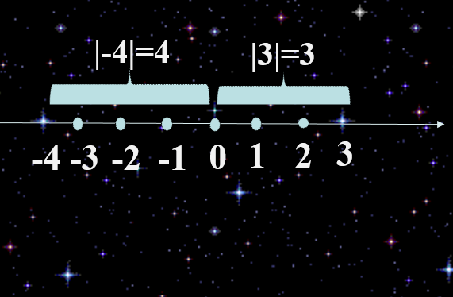  Какие числа изображены?  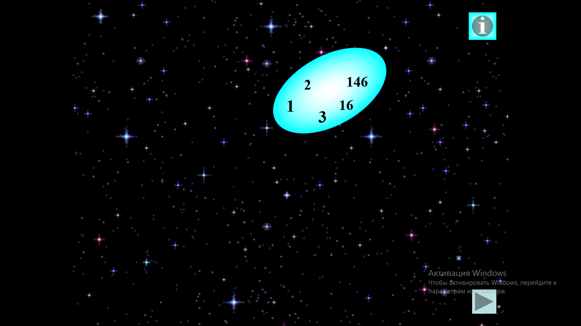  -Какие числа называются натуральными?  - Какие числа сейчас изображены на доске? (обратите внимание в эту группу входят натуральные числа)  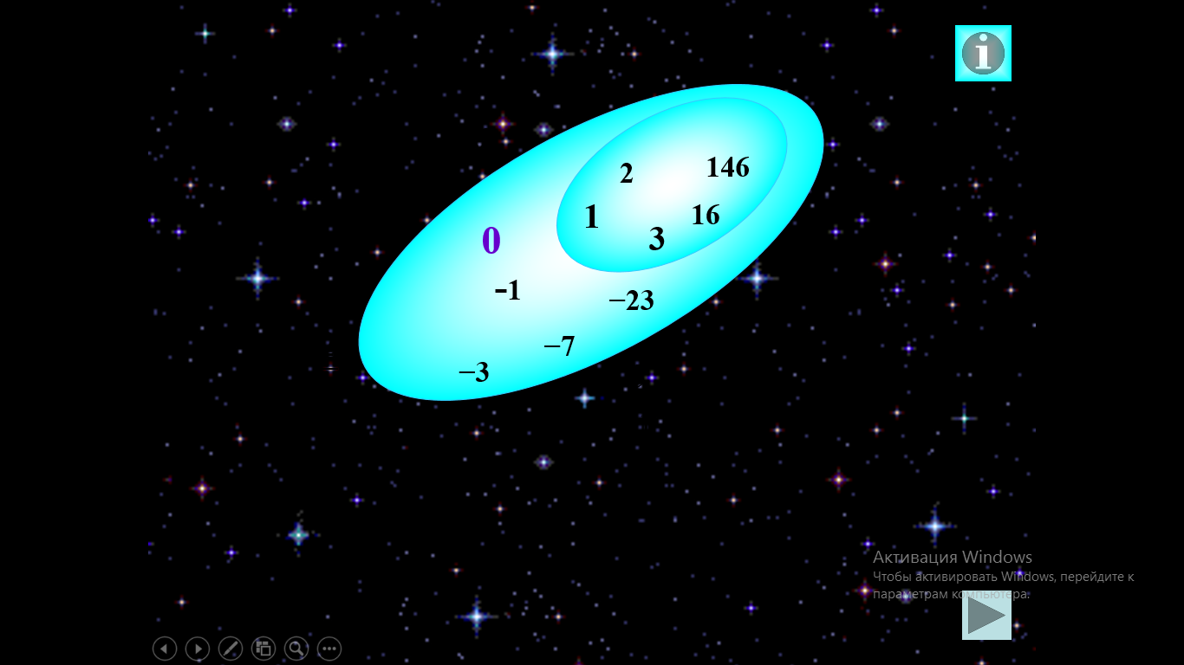  - Какие числа сейчас изображены на доске?  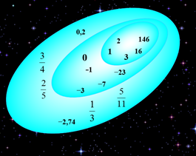  - Так о каких числах сегодня пойдет речь?  - Что мы можем делать с рациональными числами?  - Складывать? (задание 1)  Учитель предлагает сложить некоторые рациональные числа.  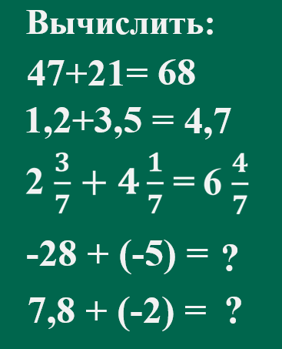  Учитель создал проблемную ситуацию (в 4 и 5 задании)  - Таким образом делаем вывод, что нам еще предстоит изучить (открыть) правила сложения рациональных чисел.  - Кто сформулирует тему урока? (записываем тему урока в рабочих листах)  - Какая цель урока?  - Прочитайте слова: Выигрыш, проигрыш, отдал, взял, зарплата, налог, долг  - Разделите эти слова на 2 группы: в первый столбик – слова-синонимы слова «доход», во второй – слова – синонимы слова «расход».  доход расход  выигрыш находка зарплата проигрыш отдал налог  - Каким арифметическим знаком можно заменить слово «доход», «расход»?  - Действительно, бережливый хозяин хорошо должен знать, как размер своего дохода, так и свои долги.  - Индийский математик  Брахмагупта представлял себе  положительные числа как «имущество»,  отрицательные числа как «долги».  - Он утверждал, что сумма двух имуществ – есть имущество. Действительно, сумма двух положительных чисел – положительное число.  - Представьте себе ситуацию: мы должны 1 человеку некоторую сумму денег и другому. Чему, как вы думаете, будет равна сумма двух долгов?  (долгу или имуществу?)  - Долг обозначается знаком «-». Давайте сделаем вывод: Какой знак будет иметь результат?  - А дальше, что мы делаем?  - Верно! Для этого мы поставили знак «-», чтобы обозначить долг. А дальше нужно подсчитать сумму долга.  Что нужно сложить? Модули!!!  - Составим математическую модель ситуации:  Долг 30 руб. и долг 40 руб.  - Давайте попробуем сформулировать правило сложения двух отрицательных чисел  - Вернемся к 4 примеру задания 1. Посмотрим, а правильно ли вы посчитали?  - Ребята, я вас заранее попросила разделится на 4 группы. И каждой группе выбрать капитана. Каждой группе я выдаю конверт с заданием. Капитан команды выбирает по уровню сложности кто и какое задание будет выполнять. Лист с заданием подписываем. Конверты  - № 956 (с. 209) Учебник!!!  - Давайте попробуем найти сумму 5 примера задания 1.  Можно ли здесь использовать нами открытое правило?  - Исходя из логических рассуждений Брахмагупты, давайте попытаемся сформулировать ответ на вопрос: «Что получим в сумме имущества и долга?».  (т. е. отрицательного и положительного числа)  - В каком случае результатом суммы чисел с разными знаками будет число положительное?  - В каком случае результатом суммы чисел с разными знаками будет число отрицательное?  - Составьте математическую модель ситуации:  Доход 5 руб. и расход 8 руб.  - Подскажите, при такой реальной ситуации у человека останутся деньги или он будет кому-то должен  - А сколько он будет должен?  - Долг - «-». Значит какой будет ответ?  - Можно сказать, что числа с разными знаками меряются силой и выясняют: кто сильней?  (на самом деле мы сравниваем модули этих чисел)  - Давайте попробуем сформулировать правило сложения двух чисел с разными знаками  - Рассмотрим сложение чисел с разными знаками на координатной прямой  Повторяет движения вместе с учениками  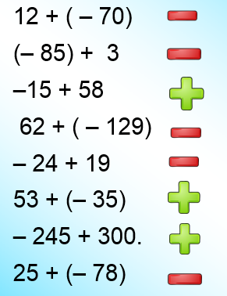  - С давних времён разные растения, деревья и кустарники, люди наделяли определённой символикой. Так, например, лавр символизирует славу, олива – мир, берёза – грацию  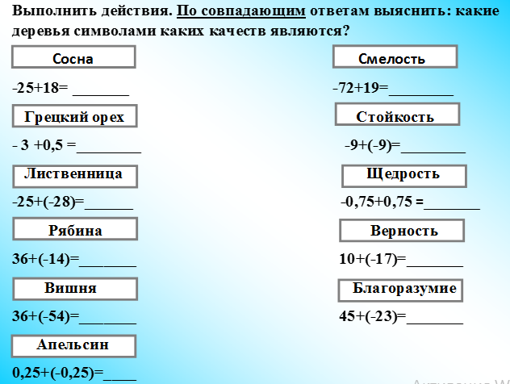  - Что нового мы узнали на сегодняшнем уроке?  - Ребята, мы достигли цели урока? Справились с поставленными задачами?  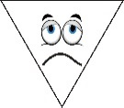  - Если на уроке вам все было понятно и легко – поднимите счастливый смайлик, если не все было понятно – грустный.  Выводит на интерактивную доску домашнее задание  (задание отдельно для сильных и слабых учеников)  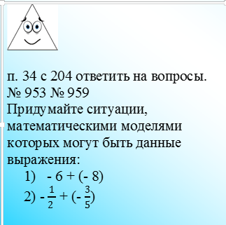  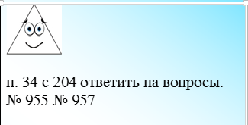 | Приветствуют учителя. Садятся.  Проверяют правильность выполнения задания в тетради  Ответ: Да… нет… очень большое… много световых лет  Ответ: Положительное  Ответ: Модуль  Ответ: Натуральные  Ответ: Которые используются при счете предметов  Ответ: Целые  Ответ: Рациональные  Ответ: О рациональных  Ответ: Сравнивать их. Складывать…  Ученики с легкостью выполняют первые 3 задания  А с 4 и 5 решить не могут. Высказывают только свои предположения – выдвигают свои гипотезы.  Ответ: Сложение рациональных чисел  Ответ: Открыть правила сложения рациональных чисел  Ответ: Сформулировать правила сложения рациональных чисел, закрепить полученные правила на примерах  Разделяют слова на группы  Ответ: «+» и «-»  Ответ: Долгу  Ответ: «-»  Ответ: складываем долги  Постепенно приходят к тому, что нужно сложить модули этих чисел  Ответ: -30+(-40) = -70  Ответ: формулируют правило  Работа в группах.  Ответ: нет  Выдвигают свои гипотезы  Ответ: если имущество больше долга (если модуль положительного слагаемого будет больше модуля отрицательного слагаемого)  Ответ: если долг больше, чем имущество (если модуль отрицательного слагаемого будет больше модуля положительного слагаемого)  Ответ: 5+(-8)  Ответ: Должен  Ответ: 3 руб.  Ответ: -3.  Ответ: формулируют правило  Повторяют движения  В рабочих листах выполняют задания  Выполняют в группах задания, результаты заносят в таблицу  Ответ: Как складывать отрицательные и положительные числа  Ответ: Да  Поднимают смайлики  Записывают домашнее задание в дневник.  Выбирают тип домашнего задания в зависимости от такого, как понял учебный материал

